|  |
| --- |
| МИНОБРНАУКИ РОССИИ |
| Федеральное государственное бюджетное образовательное учреждение высшего образования **«МИРЭА − Российский технологический университет»**  **РТУ МИРЭА** |

**Институт информационных технологий (ИИТ)**

**Кафедра практической и прикладной информатики (ППИ)**

**ОТЧЕТ ПО ПРАКТИЧЕСКОЙ РАБОТЕ**

по дисциплине «Моделирование бизнес-процессов»

**Практическое занятие № 2**

|  |  |  |  |
| --- | --- | --- | --- |
| Студент группы ИНБО-01-17 | *ИКБО 33-22, Шило Юрий Сергеевич* | (подпись) | |
| Преподаватель | *Ивахник Дмитрий Евгеньевич* | (подпись) | |
| Отчет представлен | «___»________202__г. | |  | |

Москва 2024 г.

**Цель занятия:**

построение функциональной диаграммы процесса

**Постановка задачи:**

построить концептуальную модель и сделать декомпозицию концептуальной модели, провести декомпозицию подпроцессов.

**Результат работы:**

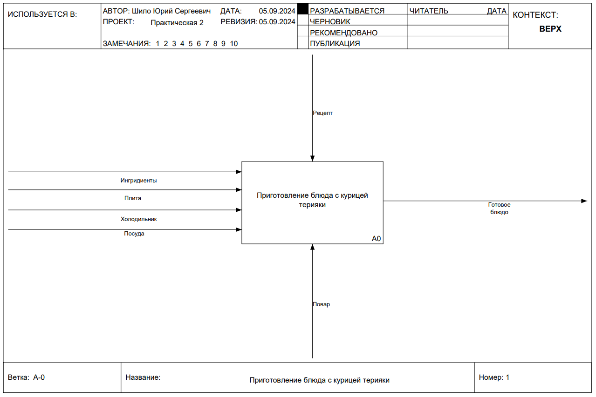

**Рисунок 1 *—* Процесс «Приготовление блюда с курицей терияки»**

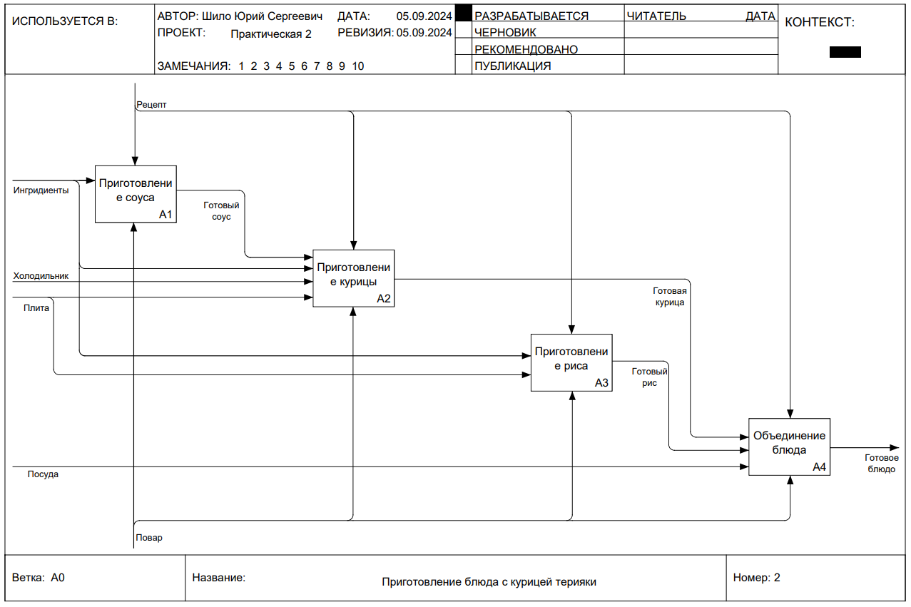

**Рисунок 2 *—* Подпроцесс процесса «Приготовление блюда с курицей терияки»**

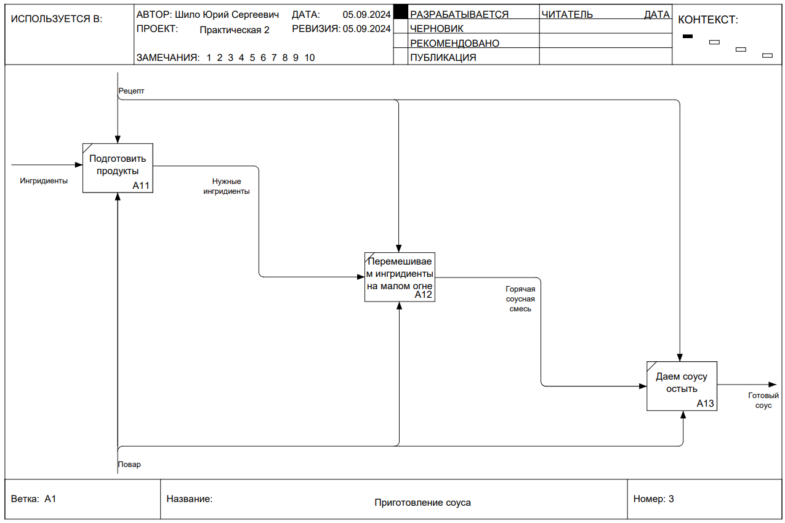

**Рисунок 3 *—* Подпроцесс процесса «Приготовление соуса»**

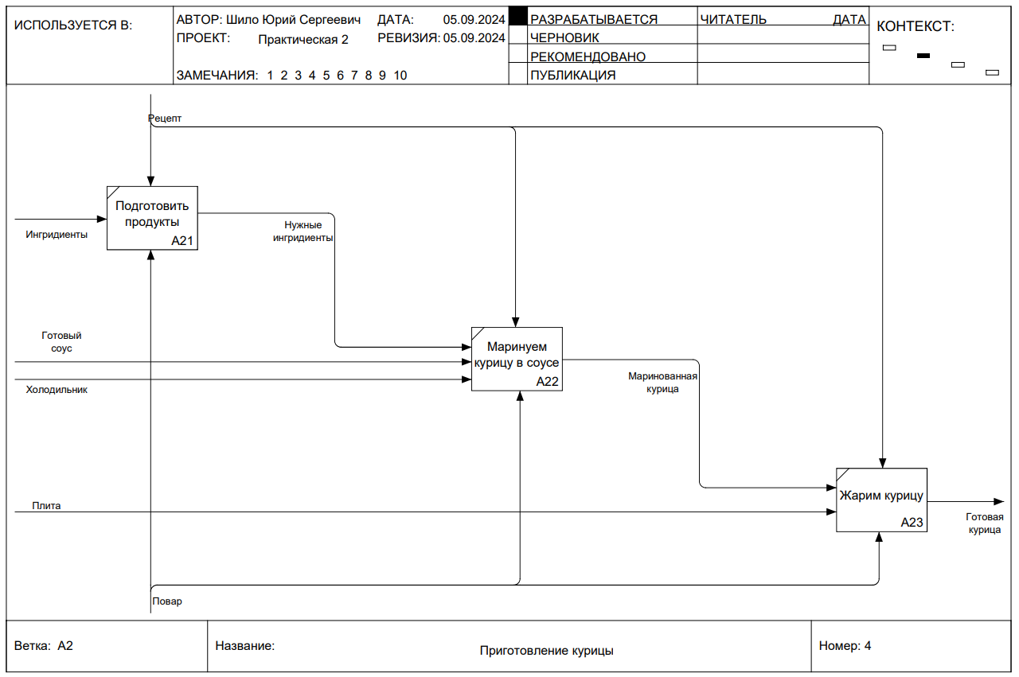

**Рисунок 4 *—* Подпроцесс процесса «Приготовление курицы»**

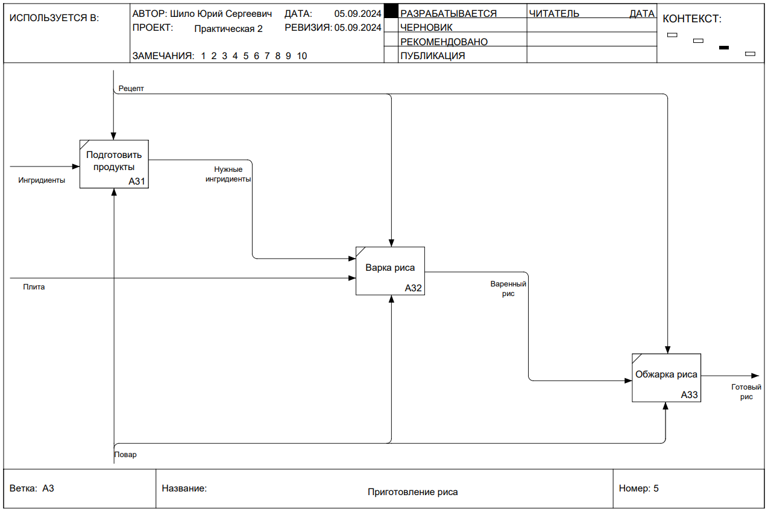

**Рисунок 5 *—* Подпроцесс процесса «Приготовление риса»**

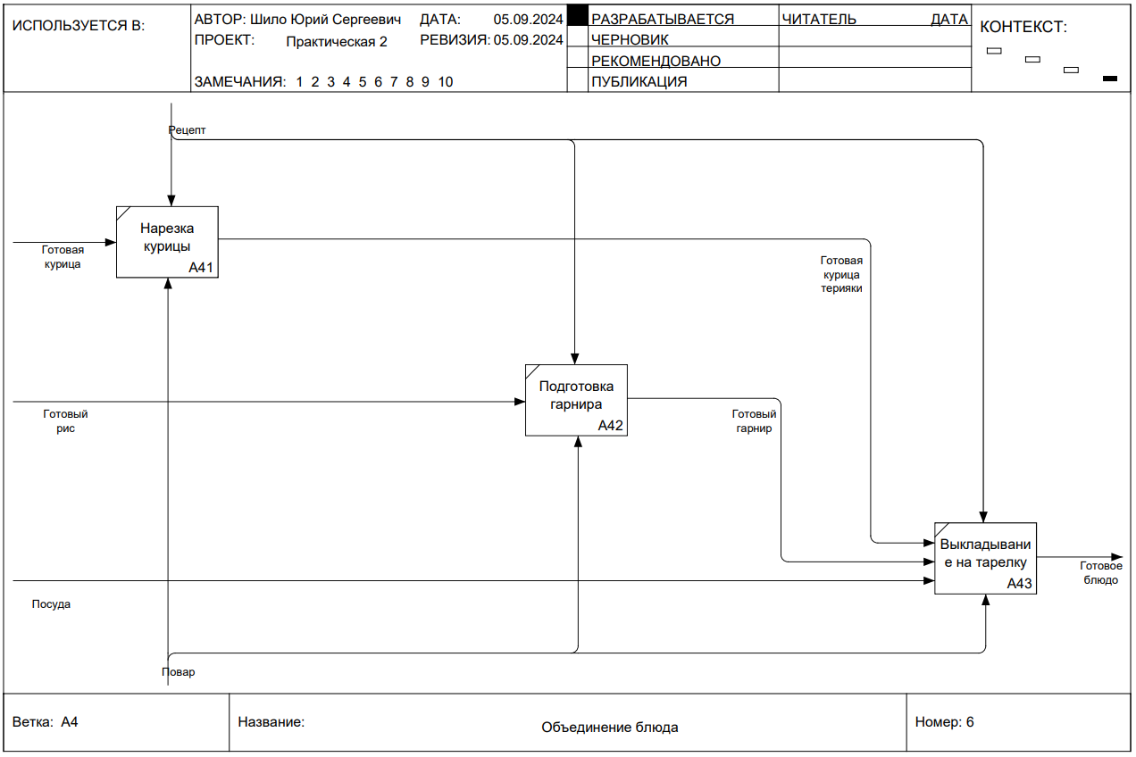

**Рисунок 6 *—* Подпроцесс процесса «Объединение блюда»**

**Список использованных источников и литературы:**

1. Лекционные материалы по дисциплине «Моделирование бизнес-процессов» \\ Кириллина Юлия Владимировна, Семичастнов Иван Александрович
2. Методические указание по дисциплине «Моделирование бизнес-процессов» \\ Кириллина Юлия Владимировна